**Московский государственный технический**

**университет им. Н.Э. Баумана.**

Факультет «Информатика и управление»

Кафедра ИУ5. Курс «Базы данных»

Отчет по лабораторной работе № 5

|  |  |  |
| --- | --- | --- |
| Выполнил: |  |  |
| студент группы ИУ5-41Б |  |  |
| Алехин С.С. |  |  |
| Подпись и дата: |  |  |

Москва, 2020 г.

Резервное копирование и восстановление БД в SQL SERVER

**Цель:**

Изучить базовые понятия и типы резервного копирования баз данных, получить практический навык создания резервной копии базы данных в MS SQL SERVER, а также ее восстановления.

**Выполнение лабораторной работы**

**Схема данных**

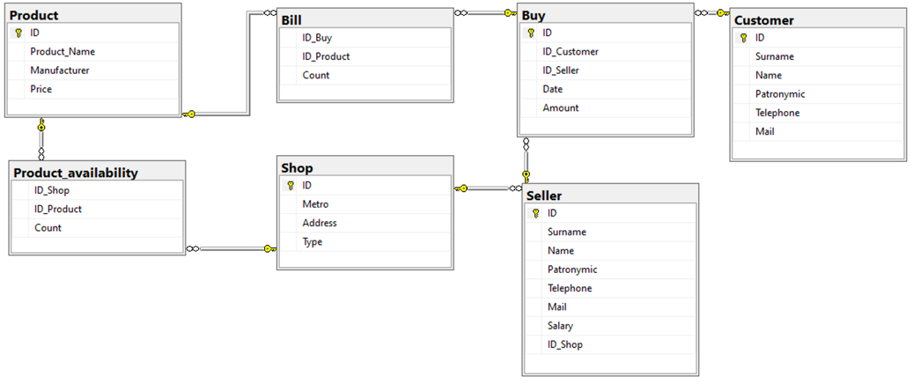

**Создание устройства резервного копирования**

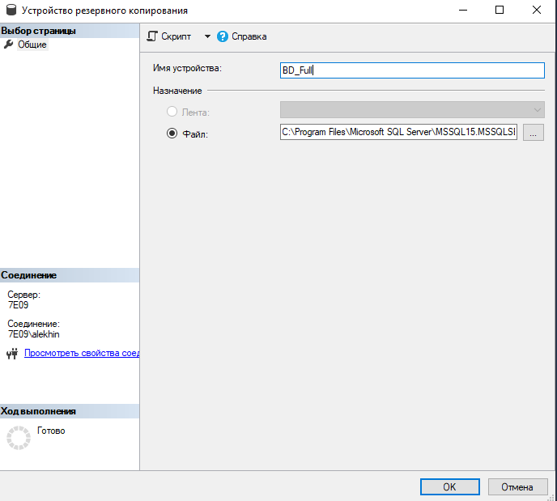

**Выполнение полного резервного копирования**

*Параметры резервного копирования*

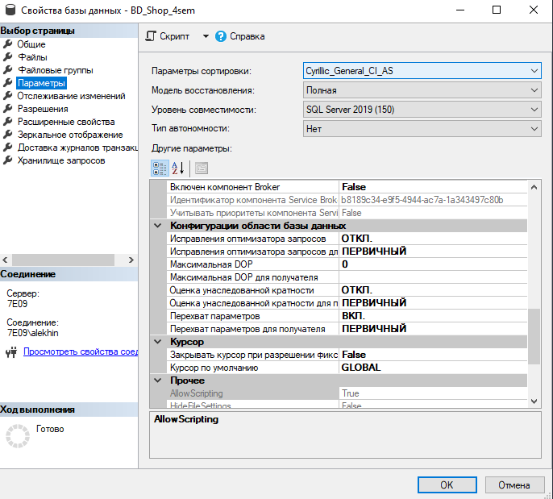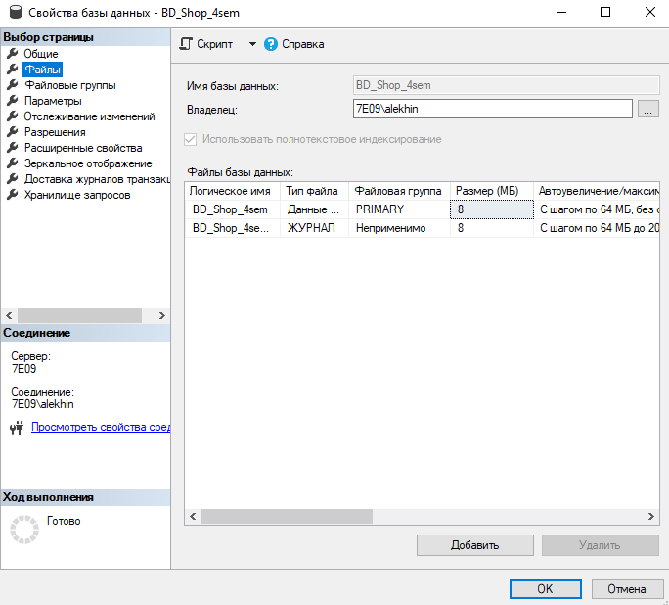

*Создание полного резервного копирования*

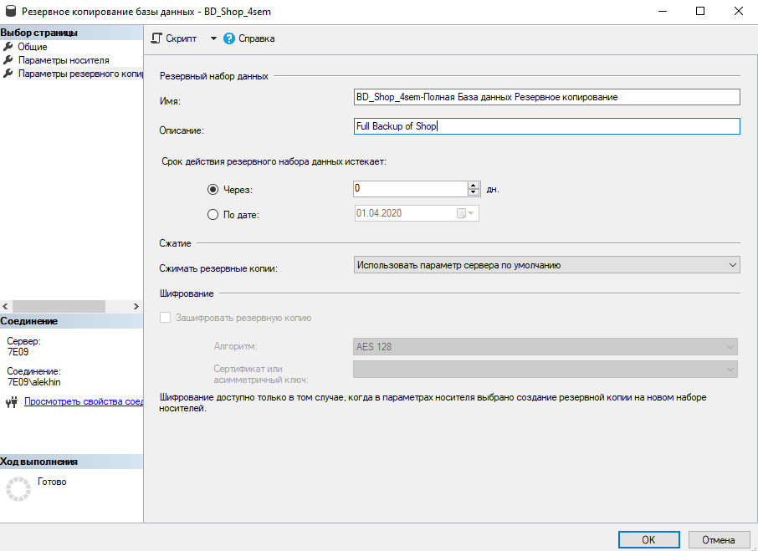

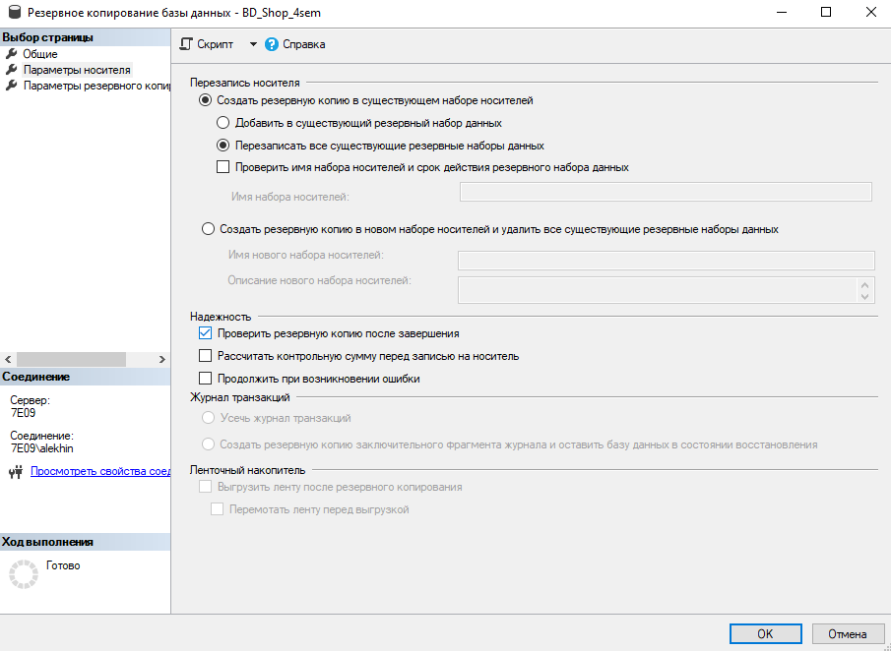

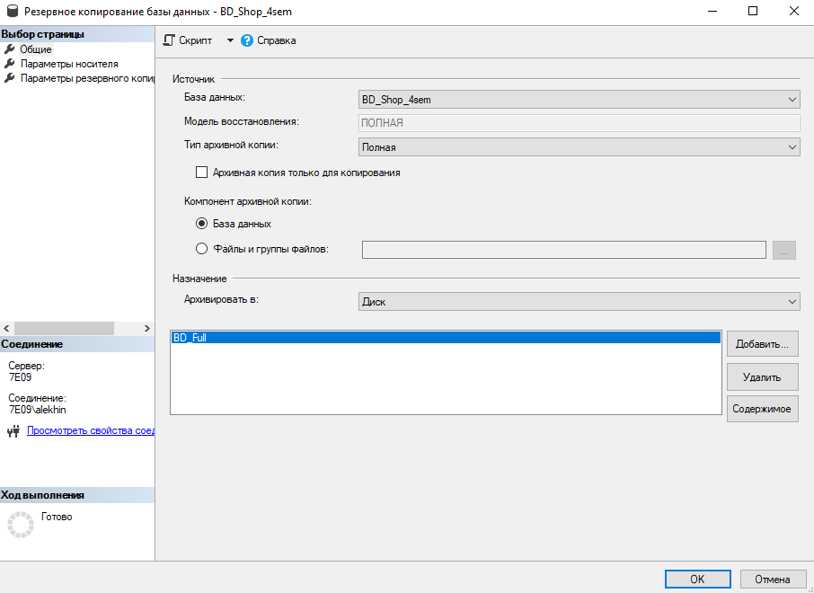

*Проверка резервной копии*

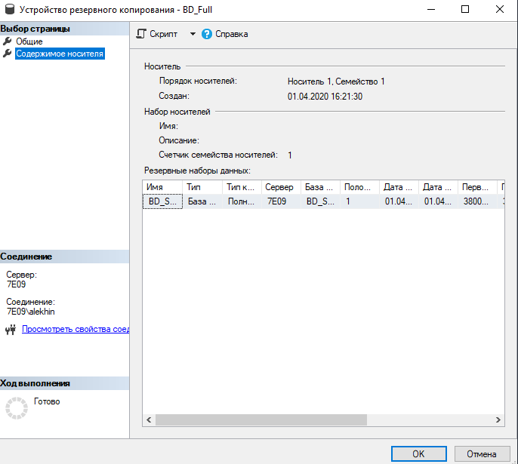

**Дифференцированное резервное копирование**

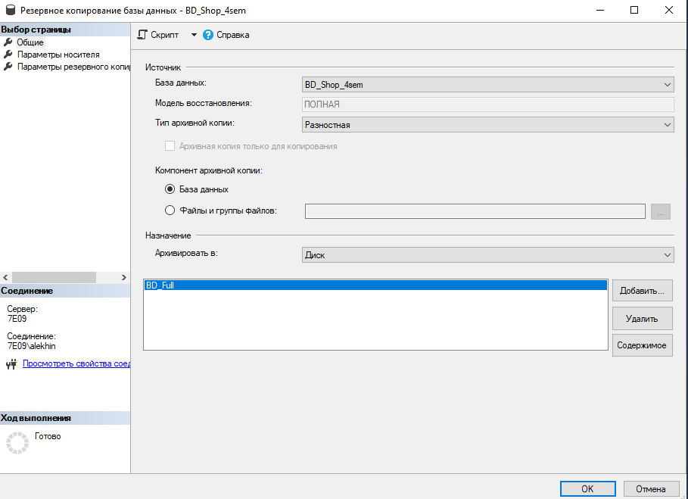

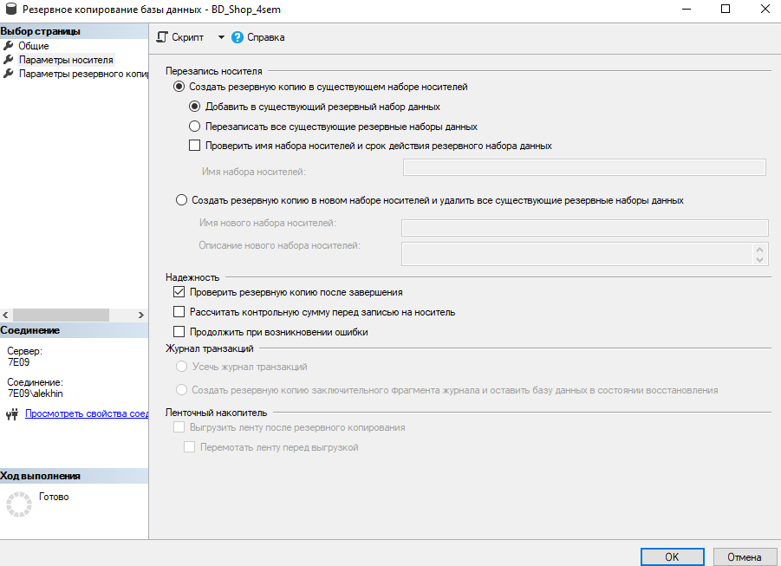

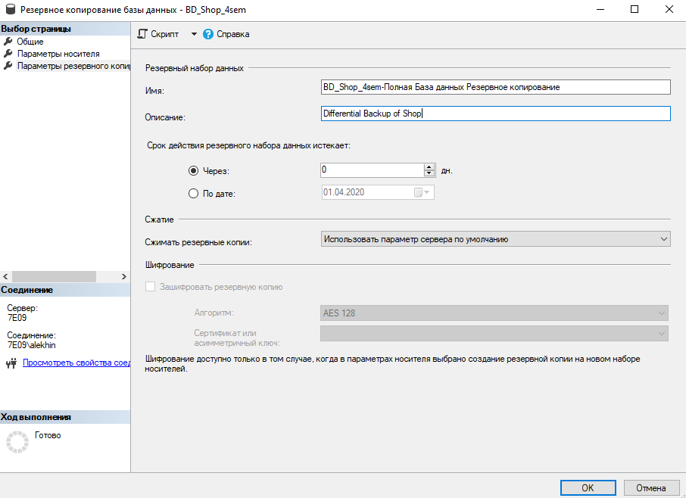

*Проверка резервной копии*

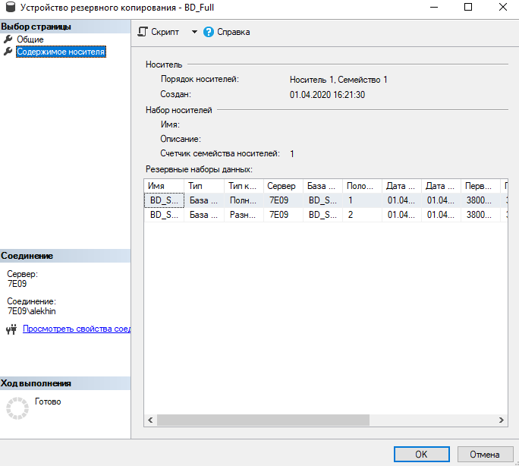

**Резервное копирование журнала транзакций**

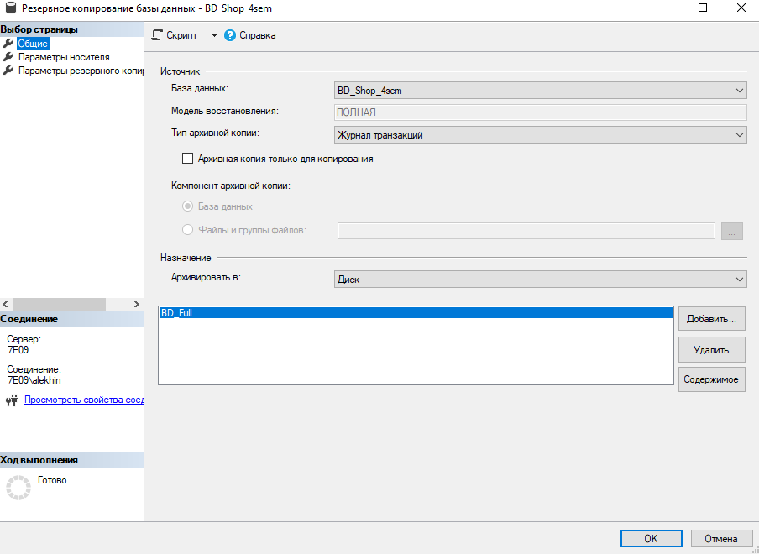

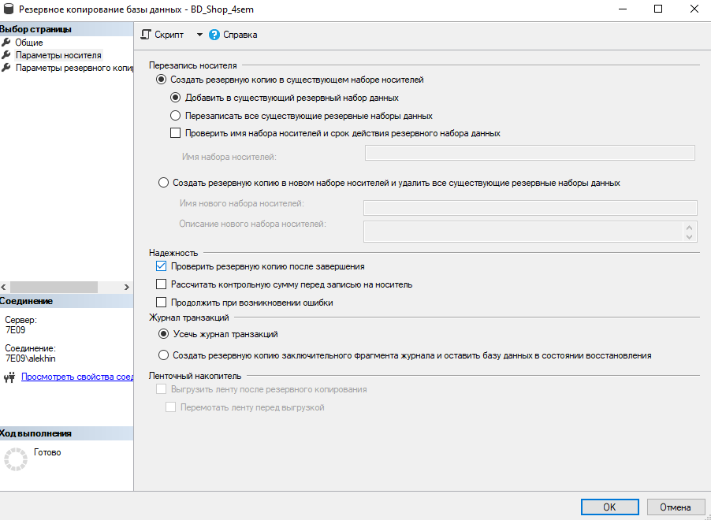

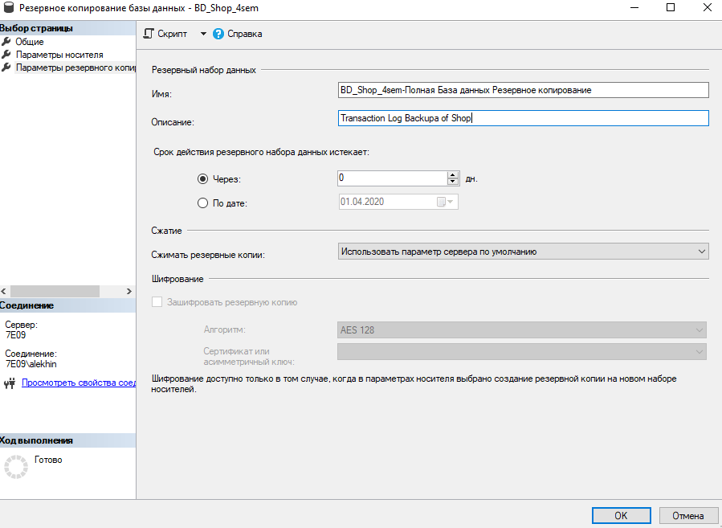

*Проверка резервной копии*

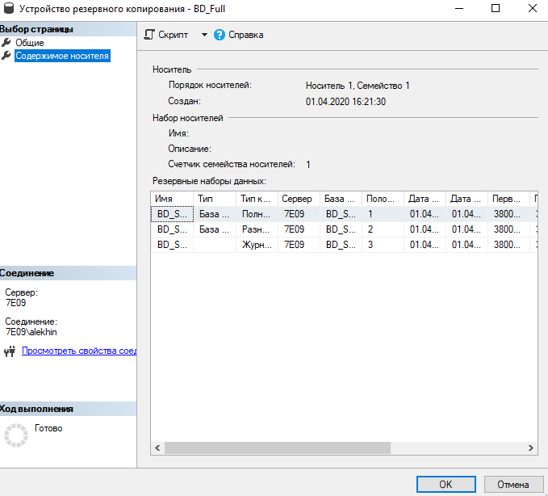

**Стандартное восстановление БД**

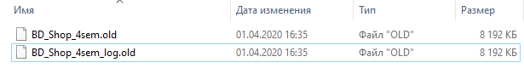

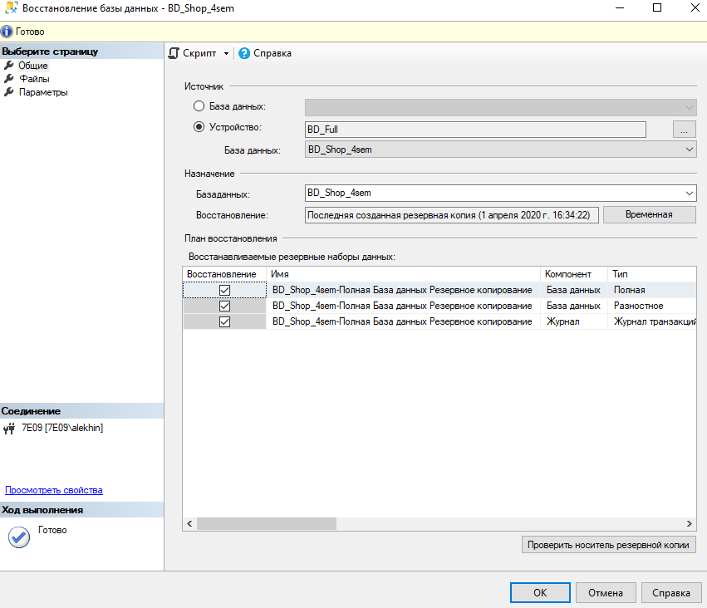

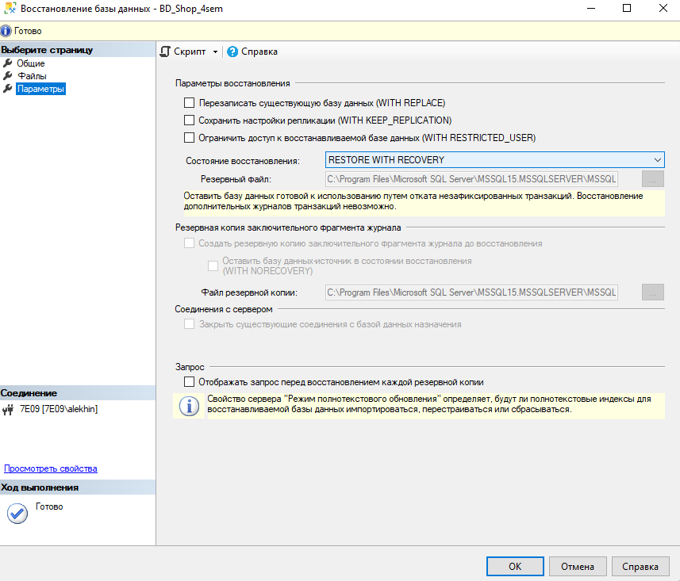

**Восстановление БД в состояние определенного момента времени**

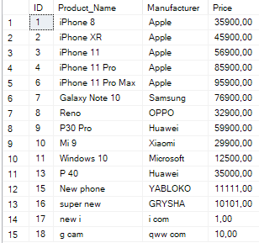

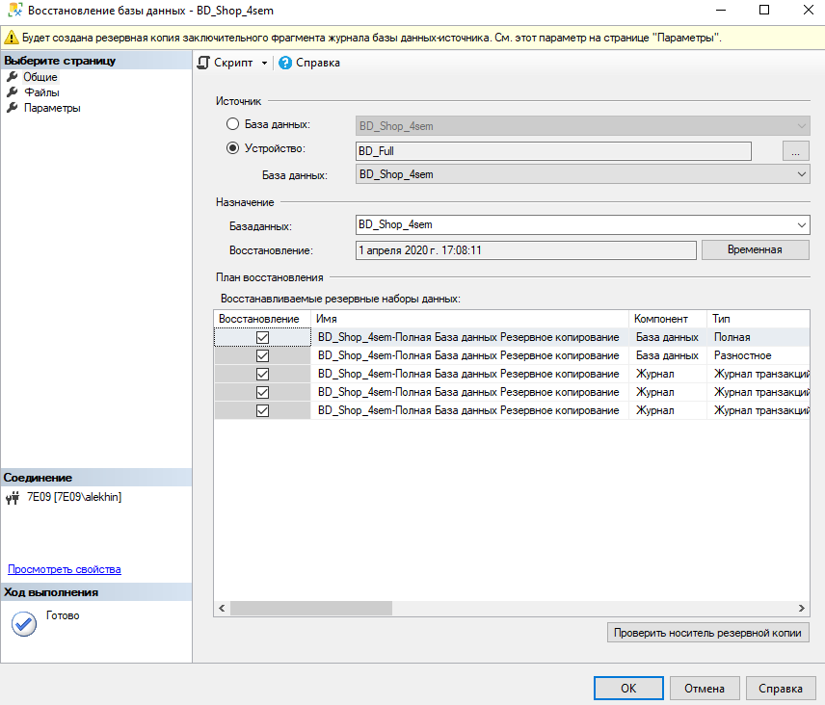

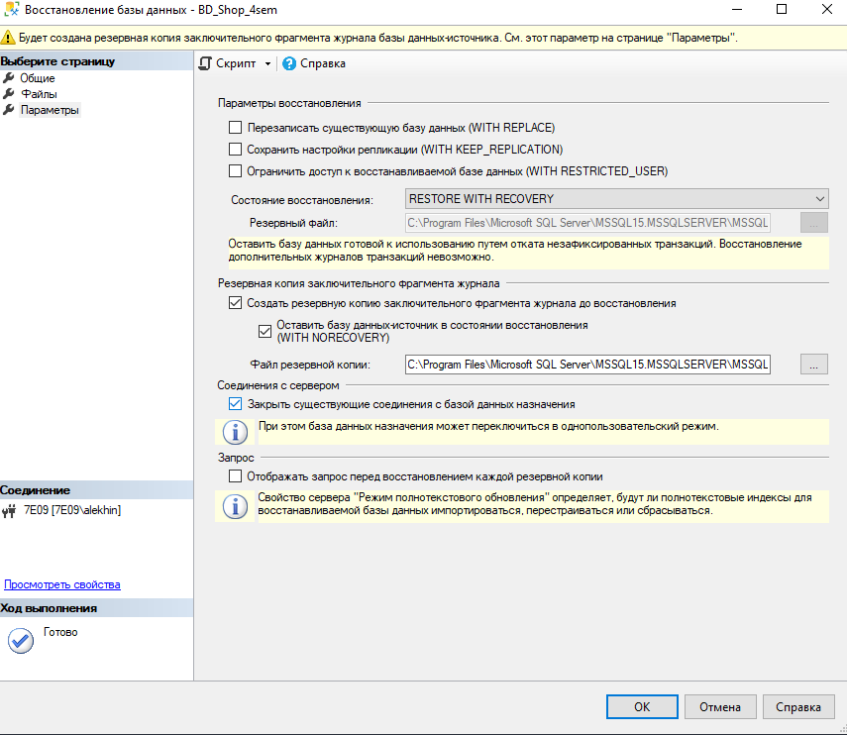

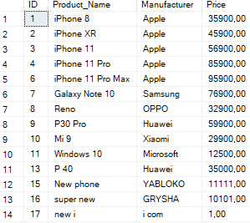

**Стандартный отчет «События резервного копирования»**

